Sytuacja społeczno-gospodarcza województwa
lubelskiego we wrześniu 2026 r.

• Na rynku pracy przeciętne zatrudnienie w sektorze przedsiębiorstw we wrześniu 2026 r. było niższe o 0,6% niż
we wrześniu 2025 r. i o 0,2% w porównaniu z sierpniem 2026 r. Udział przeciętnego zatrudnienia w województwie
w wielkości krajowej wyniósł 3,1%.
• Stopa bezrobocia rejestrowanego ukształtowała się na poziomie 8,0% i była niższa o 0,1 p. proc. niż przed miesiącem, a wyższa o 0,1 p. proc. niż przed rokiem. W porównaniu z wrześniem 2025 r. odnotowano większą liczbę bezrobotnych ogółem (o 1,9%), a niższą – liczbę osób nowo rejestrujących się (o 10,9%) oraz osób wyłączonych z ewidencji (o 1,0%).
• Przeciętne miesięczne wynagrodzenie brutto w sektorze przedsiębiorstw było wyższe o 6,3% niż w analogicznym okresie 2025 r., a niższe o 0,1% w stosunku do sierpnia 2026 r. W porównaniu z wrześniem 2025 r. najwyższą dynamikę wzrostu przeciętnego wynagrodzenia odnotowano w obsłudze rynku nieruchomości (o 9,4%).
• Na rynku rolnym ceny skupu żywca wieprzowego, wołowego i drobiowego oraz mleka były niższe, a pszenicy i żyta wyższe w stosunku do września 2025 r.
• Produkcja sprzedana przemysłu we wrześniu 2026 r. była wyższa w skali roku o 9,3% (w cenach stałych). W strukturze rodzajowej produkcji dominował dział produkcja artykułów spożywczych stanowiący 22,5% wartości produkcji sprzedanej przemysłu.
• Produkcja budowlano-montażowa była niższa o 12,4% w stosunku do września 2025 r. Największy udział w wartości produkcji budowlano-montażowej miały podmioty zajmujące się robotami związanymi z budową obiektów inżynierii lądowej i wodnej (45,2%).
• We wrześniu 2026 r. w porównaniu z analogicznym miesiącem 2025 r. wzrosła liczba mieszkań oddanych do użytkowania (o 1,9%), a zmalała liczba mieszkań na budowę których wydano pozwolenia lub dokonano zgłoszenia z projektem budowlanym (o 28,0%) oraz mieszkań, których budowę rozpoczęto (o 28,3%).
• Sprzedaż detaliczna w jednostkach handlowych i niehandlowych była niższa o 9,7% w stosunku do września 2025 r.
i o 1,6% w porównaniu z sierpniem 2026 r. Sprzedaż hurtowa jednostek handlowych była wyższa o 34,6% w stosunku do września 2025 r. o 11,8% w porównaniu z miesiącem poprzednim.
• Liczba podmiotów gospodarki narodowej w rejestrze REGON była wyższa o 1,7% niż w końcu września 2025 r. i o 0,2% niż w końcu sierpnia 2026 r.
• W październiku br. wskaźnik ogólnego klimatu koniunktury w większości badanych obszarów gospodarki sygnalizuje poprawę koniunktury gospodarczej w stosunku do poprzedniego miesiąca. Znaczący wzrost wskaźnika (o 31,7) odnotowano w zakwaterowaniu i gastronomii. Osłabienie koniunktury zaobserwowano tylko w informacji i komunikacji – spadek wskaźnika o 2,1 wobec września br. W handlu hurtowym oraz w transporcie i gospodarce magazynowej opinie przedsiębiorców pozostały na zbliżonym poziomie do tego z ubiegłego miesiąca. Przedsiębiorcy prowadzący działalność w zakwaterowaniu i gastronomii wyrażają najbardziej korzystne opinie (plus 36,3), a wartość wskaźnika jest powyżej średniej długookresowej (minus 4,2). Najbardziej pesymistyczne oceny formułują podmioty zajmujące się handlem detalicznym (minus 12,4), a wartość wskaźnika jest poniżej średniej długookresowej (minus 11,1).

Spis treści
Rynek pracy 4
Wynagrodzenia 8
Rolnictwo 10
Przemysł i budownictwo 13
Budownictwo mieszkaniowe 14
Rynek wewnętrzny 17
Podmioty gospodarki narodowej 18
Koniunktura gospodarcza 19

Uwagi ogólne
Prezentowane w Komunikacie dane:
- o zatrudnieniu, wynagrodzeniach oraz produkcji sprzedanej przemysłu i budownictwa, produkcji budowlano-- montażowej, a także o sprzedaży detalicznej i hurtowej towarów dotyczą podmiotów gospodarczych, w których liczba pracujących przekracza 9 osób,
- o sektorze przedsiębiorstw dotyczą podmiotów prowadzących działalność gospodarczą w zakresie: leśnictwa i pozyskiwania drewna; rybołówstwa w wodach morskich; górnictwa i wydobywania; przetwórstwa przemysłowego; wytwarzania i zaopatrywania w energię elektryczną, gaz, parę wodną, gorącą wodę i powietrze do układów klimatyzacyjnych; dostawy wody; gospodarowania ściekami i odpadami oraz działalności związanej z rekultywacją; budownictwa; handlu hurtowego i detalicznego; naprawy pojazdów samochodowych, włączając motocykle; transportu i gospodarki magazynowej; działalności związanej z zakwaterowaniem i usługami gastronomicznymi; informacji i komunikacji; działalności związanej z obsługą rynku nieruchomości; działalności prawniczej, rachunkowo-księgowej i doradztwa podatkowego, działalności firm centralnych (head offices); doradztwa związanego z zarządzaniem; działalności w zakresie architektury i inżynierii; badań i analiz technicznych; reklamy, badania rynku i opinii publicznej; pozostałej działalności profesjonalnej, naukowej i technicznej; działalności w zakresie usług administrowania i działalności wspierającej; działalności związanej z kulturą, rozrywką i rekreacją; naprawy i konserwacji komputerów i artykułów użytku osobistego i domowego; pozostałej indywidualnej działalności usługowej,
- o skupie produktów rolnych obejmują skup od producentów z terenu województwa; ceny podano bez podatku VAT,
- o wynikach finansowych przedsiębiorstw oraz nakładach inwestycyjnych dotyczą podmiotów gospodarczych prowadzących księgi rachunkowe (z wyjątkiem przedsiębiorstw rolnictwa, leśnictwa, łowiectwa i rybactwa, działalności finansowej i ubezpieczeniowej oraz szkół wyższych), w których liczba pracujących przekracza 49 osób.

Dane w ujęciu wartościowym wyrażone są w cenach bieżących i stanowią podstawę dla obliczenia wskaźników struktury. Wskaźniki dynamiki zaprezentowano na podstawie wartości w cenach bieżących, z wyjątkiem przemysłu, dla którego wskaźniki dynamiki podano na podstawie wartości w cenach stałych (średnie ceny bieżące 2015 r.).
Liczby względne (wskaźniki, odsetki) wyliczono na podstawie danych bezwzględnych, wyrażonych z większą dokładnością niż podane w tekście i tablicach.
Dane prezentuje się w układzie Polskiej Klasyfikacji Działalności – PKD 2007.

Polska Klasyfikacja Działalności – PKD 2007
Skrót | Pełna nazwa
Sekcje
dostawa wody; gospodarowanie ściekami i odpadami; rekultywacja | dostawa wody; gospodarowanie ściekami i odpadami oraz działalność związana z rekultywacją
handel; naprawa pojazdów samochodowych | handel hurtowy i detaliczny; naprawa pojazdów samochodowych, włączając motocykle
zakwaterowanie i gastronomia | działalność związana z zakwaterowaniem i usługami gastronomicznymi
obsługa rynku nieruchomości | działalność związana z obsługą rynku nieruchomości
administrowanie i działalność wspierająca | działalność w zakresie usług administrowania i działalność wspierająca
Działy
produkcja skór i wyrobów skórzanych | produkcja skór i wyrobów ze skór wyprawionych
produkcja wyrobów z drewna, korka, słomy  i wikliny | produkcja wyrobów z drewna, oraz korka z wyłączeniem mebli; produkcja wyrobów ze słomy i materiałów używanych do wyplatania
produkcja wyrobów farmaceutycznych | produkcja podstawowych substancji farmaceutycznych oraz leków i pozostałych wyrobów farmaceutycznych
produkcja wyrobów z metali | produkcja metalowych wyrobów gotowych, z wyłączeniem maszyn i urządzeń
produkcja maszyn i urządzeń | produkcja maszyn i urządzeń, gdzie indziej niesklasyfikowana
produkcja pojazdów samochodowych, przyczep  i naczep | produkcja pojazdów samochodowych, przyczep i naczep, z wyłączeniem motocykli
budowa budynków | roboty budowlane związane ze wznoszeniem budynków
budowa obiektów inżynierii lądowej i wodnej | roboty związane z budową obiektów inżynierii lądowej i wodnej

Objaśnienia znaków umownych
Symbol | Opis
Kreska (–) | — oznacza, że zjawisko nie wystąpiło
Zero: (0) | — zjawisko istniało w wielkości mniejszej od 0,5
(0,0) | — zjawisko istniało w wielkości mniejszej od 0,05
Kropka (.) | — oznacza: brak informacji, konieczność zachowania tajemnicy statystycznej  lub że wypełnienie pozycji jest niemożliwe albo niecelowe
Znak (*) | — oznacza, że dane zostały zmienione w stosunku do już opublikowanych
Znak (∆) | — oznacza, że nazwy zostały skrócone w stosunku do obowiązującej klasyfikacji
„W tym” | — oznacza, że nie podaje się wszystkich składników sumy

Dane charakteryzujące województwo lubelskie można również znaleźć w publikacjach statystycznych wydawanych przez Urząd Statystyczny w Lublinie oraz w publikacjach ogólnopolskich GUS.
W przypadku cytowania danych Głównego Urzędu Statystycznego prosimy o zamieszczenie informacji: „Źródło danych GUS”, a w przypadku publikowania obliczeń dokonanych na danych opublikowanych przez GUS prosimy o zamieszczenie informacji: „Opracowanie własne na podstawie danych GUS”.

Rynek pracy
Przeciętne zatrudnienie w sektorze przedsiębiorstw we wrześniu 2026 r. ukształtowało się na poziomie 199,9 tys. osób
i było niższe o 0,6% w stosunku do września 2025 r. W kraju natomiast przeciętne zatrudnienie w sektorze przedsiębiorstw zmniejszyło się o 0,8% w stosunku do września 2025 r. Udział przeciętnego zatrudnienia w województwie w odniesieniu do wielkości krajowej wyniósł 3,1%.
W porównaniu z wrześniem 2025 r. najbardziej zmniejszyło się zatrudnienie m.in. w sekcjach: handel; naprawa pojazdów samochodowych (o 3,2%), budownictwo (o 2,4%) oraz administrowanie i działalność wspierająca (o 2,0%). W ujęciu rocznym największy wzrost zatrudnienia odnotowano natomiast w sekcjach: informacja i komunikacja (o 12,2%), obsługa rynku nieruchomości (o 3,5%), działalność profesjonalna, naukowa i techniczna (o 1,6%) oraz zakwaterowanie i gastronomia (o 1,2%).
Tablica 1. Przeciętne zatrudnienie w sektorze przedsiębiorstw
WYSZCZEGÓLNIENIE | 09 2026 |  | 01-09 2026
WYSZCZEGÓLNIENIE | w tys. | 09 2025=100 | w tys. | 01-09 2025=100
OGÓŁEM | 199,9 | 99,4 | 199,9 | 98,3
w tym:
Przemysł | 96,2 | 100,0 | 96,6 | 99,4
w tym przetwórstwo przemysłowe | 70,6 | 100,0 | 71,0 | 99,2
Budownictwo | 17,9 | 97,6 | 17,8 | 96,9
Handel; naprawa pojazdów samochodowych∆ | 41,7 | 96,8 | 41,8 | 96,2
Transport i gospodarka magazynowa | 20,0 | 100,1 | 19,9 | 98,3
Zakwaterowanie i gastronomia∆ | 3,7 | 101,2 | 3,6 | 98,8
Informacja i komunikacja | 4,3 | 112,2 | 3,8 | 93,9
Obsługa rynku nieruchomości∆ | 3,6 | 103,5 | 3,6 | 103,3
Działalność profesjonalna, naukowa i technicznaa | 3,6 | 101,6 | 3,6 | 101,0
Administrowanie i działalność wspierająca∆ | 3,6 | 98,0 | 3,6 | 96,9
a Nie obejmuje działów: Badania naukowe i prace rozwojowe oraz Działalność weterynaryjna.
W porównaniu z poprzednim miesiącem przeciętne zatrudnienie w sektorze przedsiębiorstw zmniejszyło się o 0,2%. Spadek zatrudnienia zanotowano m.in. w sekcjach: działalność profesjonalna, naukowa i techniczna (o 1,9%), informacja i komunikacja (o 1,0%), przetwórstwo przemysłowe (o 0,5%) oraz budownictwo (o 0,3%). Wzrost odnotowano natomiast w sekcjach: zakwaterowanie i gastronomia (o 1,3%), a także administrowanie i działalność wspierająca oraz transport i gospodarka magazynowa (po 0,2%). Na niezmienionym poziomie przeciętne zatrudnienie w sektorze przedsiębiorstw pozostało w sekcji obsługa rynku nieruchomości. W okresie dziewięciu miesięcy 2026 r. przeciętne zatrudnienie w sektorze przedsiębiorstw ukształtowało się na poziomie 199,9 tys. osób i było niższe (o 1,7%) niż w analogicznym okresie 2025 r.

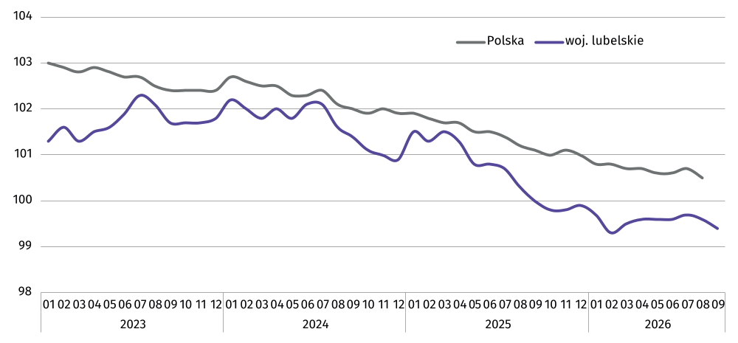
Wykres 1. Przeciętne zatrudnienie w sektorze przedsiębiorstw
(przeciętna miesięczna 2021=100)
W końcu września 2026 r. liczba bezrobotnych zarejestrowanych w urzędach pracy wyniosła 60,4 tys. osób i była niższa
o 0,8% niż miesiąc wcześniej, a wyższa o 1,9% – niż we wrześniu 2025 r. Kobiety stanowiły 46,6% ogółu zarejestrowanych bezrobotnych (przed rokiem – 47,8%).
Tablica 2. Liczba bezrobotnych i stopa bezrobocia
WYSZCZEGÓLNIENIE | 09 2025 | 2026
WYSZCZEGÓLNIENIE | 09 2025 | 08 | 09
Bezrobotni zarejestrowani (stan w końcu miesiąca) w tys. | 59,3 | 60,9 | 60,4
Bezrobotni nowo zarejestrowani (w ciągu miesiąca) w tys. | 7,2 | 5,1 | 6,4
Bezrobotni wyrejestrowani (w ciągu miesiąca) w tys. | 7,0 | 5,0 | 6,9
Stopa bezrobocia rejestrowanego (stan w końcu miesiąca) w % | 7,9 | 8,1 | 8,0
Stopa bezrobocia rejestrowanego w końcu września 2026 r. ukształtowała się na poziomie 8,0% i była niższa o 0,1 p. proc. niż przed miesiącem, a wyższa o 0,1 p. proc. niż przed rokiem. W rankingu województw, lubelskie pod względem wysokości stopy bezrobocia, plasowało się na 13. miejscu. W kraju najniższy poziom bezrobocia odnotowano w województwie wielkopolskim (3,8%), mazowieckim (4,5%) oraz śląskim (4,8%), a najwyższy w województwie warmińsko-mazurskim (9,3%), podkarpackim (9,1%) oraz świętokrzyskim (8,5%).

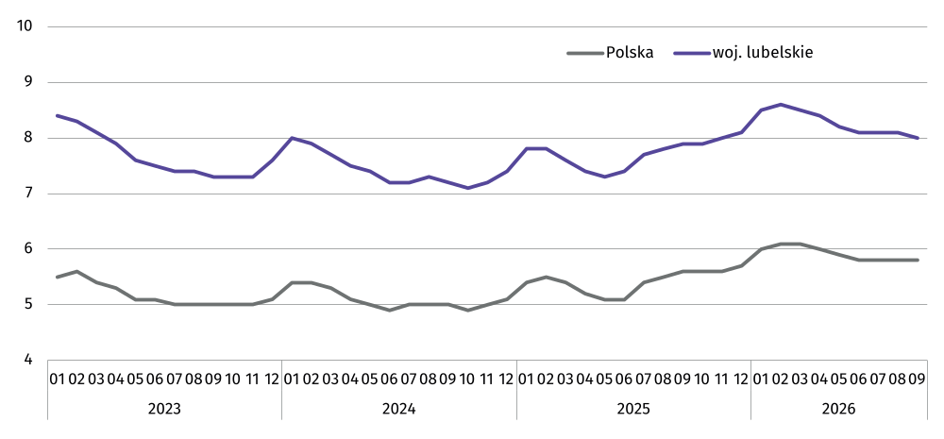
Wykres 2. Stopa bezrobocia rejestrowanego
Stan w końcu miesiąca
W województwie lubelskim do powiatów o najwyższej stopie bezrobocia należały: włodawski (16,5%), hrubieszowski (16,0%) oraz krasnostawski (14,0%), o najniższej zaś: Lublin (4,1%), łukowski (4,3%) oraz łęczyński (5,8%). W porównaniu z wrześniem 2025 r. stopa bezrobocia zwiększyła się w największym stopniu w powiecie chełmskim (o 1,0 p. proc.), Chełmie
(o 0,9 p. proc.), puławskim (o 0,7 p. proc.) oraz hrubieszowskim i radzyńskim (po 0,6 p. proc.). Natomiast stopa bezrobocia rejestrowanego spadła w powiatach: bialskim i Lublinie (po 0,3 p. proc.), lubartowskim i włodawskim (po 0,2 p. proc.) oraz janowskim i kraśnickim (po 0,1 p. proc.). Stopa bezrobocia na niezmienionym poziomie pozostałe jedynie w powiecie biłgorajskim.
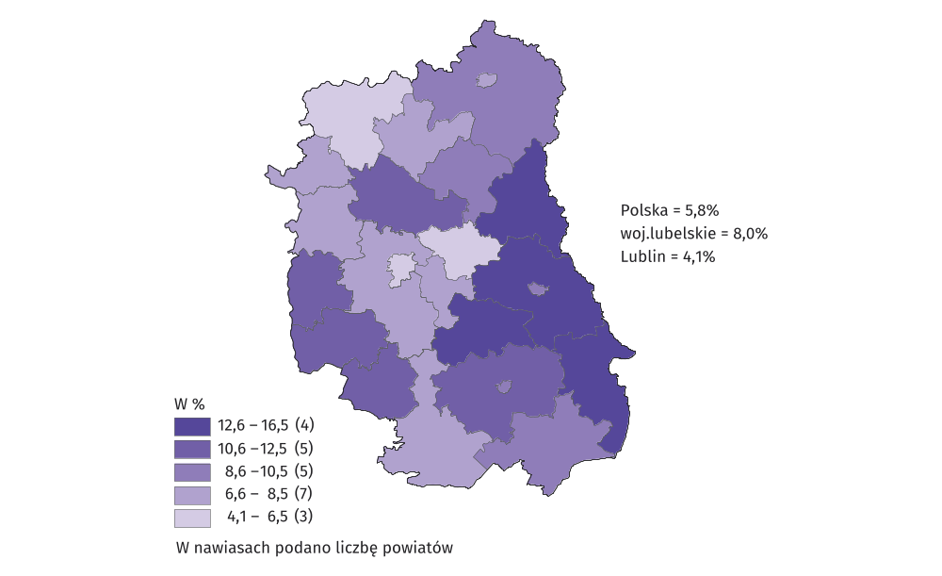
Mapa 1. Stopa bezrobocia rejestrowanego według powiatów w 2026 r.
Stan w końcu września

We wrześniu 2026 r. w urzędach pracy zarejestrowano 6,4 tys. nowych bezrobotnych, tj. więcej o 26,5% niż przed miesiącem, a mniej o 10,9% niż przed rokiem. W stosunku do września 2025 r. zmniejszył się udział osób rejestrujących się po raz kolejny w liczbie nowo zarejestrowanych ogółem. (o 1,6 p. proc. do 68,7%) oraz udział osób zwolnionych z przyczyn dotyczących zakładu (o 0,4 p. proc. do 3,2%). Zwiększył się natomiast udział osób dotychczas niepracujących (o 1,6 p. proc. do 22,1%) oraz udział absolwentów (o 2,1 p. proc. do 18,9%).
Stopa napływu bezrobotnych do urzędów pracy (stosunek nowo zarejestrowanych do liczby aktywnych zawodowo) wyniosła 0,9% (przed miesiącem 0,7%, a przed rokiem – 1,0%).
We wrześniu 2026 r. z ewidencji bezrobotnych wyrejestrowano 6,9 tys. osób, tj. więcej o 38,1% niż w sierpniu 2026 r., a mniej o 1,0% niż we wrześniu 2025 r. Z tytułu podjęcia pracy (głównej przyczyny wyrejestrowania) z rejestru bezrobotnych wyłączono 4,1 tys. osób (przed rokiem – 4,4 tys. osób). Udział tej kategorii osób w ogólnej liczbie wyrejestrowanych zmniejszył się w ujęciu rocznym o 3,6 p. proc. i osiągnął wartość 59,0%. Zmniejszył się również udział osób, które dobrowolnie zrezygnowały ze statusu bezrobotnego (o 1,3 p. proc. do 7,9%) oraz udział osób, które wyrejestrowały się
w związku z rozpoczęciem szkolenia lub stażu (o 0,9 p. proc. do 7,1%). Udział osób, które nabyły prawa emerytalne lub rentowe (0,5%) nie zmienił się w ujęciu rocznym.
Stopa odpływu bezrobotnych z urzędów pracy (stosunek liczby bezrobotnych wyrejestrowanych w danym miesiącu do liczby bezrobotnych na koniec ub. miesiąca) wyniosła 11,4% (przed miesiącem – 8,2%, przed rokiem – 11,8%).
W końcu września 2026 r. bez prawa do zasiłku pozostawało 55,2 tys. bezrobotnych, a ich udział w liczbie bezrobotnych ogółem zwiększył się w porównaniu z analogicznym okresem 2025 r. o 2,8 p. proc. (do 91,5%).
Wśród bezrobotnych najliczniejszą grupę stanowiły osoby długotrwale bezrobotne. Ich udział w liczbie bezrobotnych ogółem wzrósł w skali roku o 4,6 p. proc. Zwiększył się również udział osób bezrobotnych powyżej 50 roku życia
(o 0,9 p. proc.) oraz udział osób niepełnosprawnych (o 0,3 p. proc.). Zmniejszył się natomiast udział osób bezrobotnych do 30 roku życia (o 1,0 p. proc.) oraz udział osób bezrobotnych do 25 roku życia życia (o 0,2 p. proc.).
Tablica 3. Wybrane kategorie osób bezrobotnych
Stan w końcu miesiąca
WYSZCZEGÓLNIENIE | 09 2025 | 2026
WYSZCZEGÓLNIENIE | 09 2025 | 08 | 09
WYSZCZEGÓLNIENIE | w % ogółem
Do 30 roku życia | 28,7 | 27,0 | 27,7
w tym do 25 roku życia | 16,2 | 14,9 | 16,0
Długotrwale¹ | 52,8 | 56,8 | 57,4
Powyżej 50 roku życia | 22,8 | 24,0 | 23,7
Samotnie wychowujący co najmniej jedno dziecko | . | 6,8 | 6,7
Niepełnosprawni | 4,6 | 4,8 | 4,9
Osoby pozostające bez pracy do 1 miesiąca stanowiły w końcu września 2026 r. 9,6% zarejestrowanych bezrobotnych, natomiast od 1 do 3 miesięcy – 12,8%, a od 3 do 6 miesięcy – 11,7%, zaś od 6 do 12 miesięcy – 18,3%. Osoby pozostające bez pracy ponad 12 miesięcy stanowiły 47,6% ogółu bezrobotnych.
Największą grupę wśród bezrobotnych stanowiły osoby w wieku od 35 do 44 lat. Ich odsetek w ogólnej liczbie bezrobotnych w końcu września 2026 r. wyniósł 25,4%. Z kolei osoby w wieku do 24 lat stanowiły 16,0% bezrobotnych, od 25 do 34 lat – 23,7%, od 45 do 54 lat – 21,3%, a powyżej 55 lat – 13,6%.
Wśród ogółu bezrobotnych zarejestrowanych w powiatowych urzędach pracy, osoby z wykształceniem wyższym stanowiły 15,3%, policealnym i średnim zawodowym/branżowym – 25,6%, średnim ogólnokształcącym – 14,2%, zasadniczym zawodowym/branżowym – 21,6% oraz gimnazjalnym i niższym – 23,2%.
Według stażu pracy, do najliczniejszych grup bezrobotnych należały osoby do 1 roku pracy (17,6 tys. osób) oraz bezrobotni ze stażem od 1 do 5 lat pracy (14,6 tys. osób); stanowiły one odpowiednio: 29,1% oraz 24,1% ogółu bezrobotnych. Najmniejszą grupą bezrobotnych (0,8 tys. osób) były osoby legitymujące się stażem pracy 30 lat i dłuższym – 1,3% ogółu.
_____________
1 Do długotrwale bezrobotnych według rejestru zalicza się bezrobotnego zarejestrowanego łącznie przez okres ponad 12 miesięcy w okresie ostatnich 2 lat, z wyłączeniem okresów odbywania stażu.
We wrześniu 2026 r. do urzędów pracy zgłoszono 2,6 tys. ofert zatrudnienia², w tym 2,1 tys. ofert z sektora prywatnego. Było ich więcej o 0,6 tys. niż w sierpniu 2026 r. Oferty z sektora publicznego stanowiły 21,3% zgłoszonych ofert. W końcu września 2026 r. 24,0% wszystkich dostępnych ofert stanowiły te niewykorzystane dłużej niż jeden miesiąc. Spośród ofert pozostających do dyspozycji w końcu września 2026 r.: 2,9% skierowanych było do osób niepełnosprawnych,
a 1,2% dotyczyło stażu. W końcu miesiąca na 1 ofertę pracy przypadało 28 bezrobotnych (przed miesiącem – 35, przed
rokiem – 32).
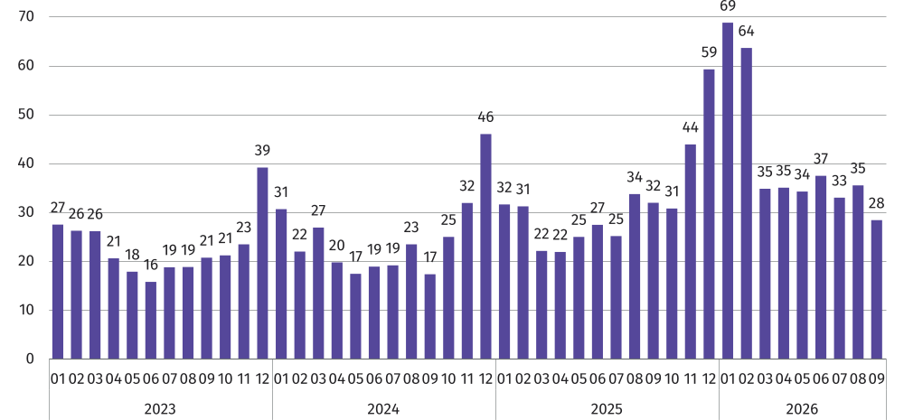
Wykres 3. Liczba osób bezrobotnych na 1 ofertę pracy²
Stan w końcu miesiąca
W okresie styczeń-wrzesień 2026 r. wydatki z Funduszu Pracy wyniosły 251,4 mln zł (mniej o 18,7% niż rok wcześniej), z tego 45,6% stanowiły zasiłki dla bezrobotnych. Na programy przeciwdziałania bezrobociu z Funduszu Pracy przeznaczono
102,1 mln zł (we wrześniu 2025 r. – 172,4 mln zł), w tym 40,6% środków wydatkowano na stypendia wypłacane na stażu. Pozostałe środki zostały wydane m.in. na podjęcie działalności gospodarczej – 25,2 mln zł (24,6% wydatków na programy przeciwdziałania bezrobociu), na refundację kosztów wyposażenia i dopasowania stanowiska pracy – 10,6 mln zł (10,4%), następnie na prace interwencyjne – 9,6 mln zł (9,4%) oraz na koszty szkoleń – 3,9 mln zł (3,8%).
Z danych urzędów pracy wynika, że według stanu w końcu września 2026 r. 3 zakłady pracy zapowiedziały zwolnienie
w najbliższym czasie 442 pracowników (przed rokiem 6 zakładów deklarowało zwolnienie 412 pracowników).

Wynagrodzenia
We wrześniu 2026 r. przeciętne miesięczne wynagrodzenie brutto w sektorze przedsiębiorstw wyniosło 8041,52 zł i było wyższe o 6,3% niż w analogicznym okresie 2025 r., a niższe o 0,1% w stosunku do sierpnia 2026 r. Przeciętne miesięczne wynagrodzenie w tym sektorze w kraju wyniosło 9266,48 zł i było wyższe o 5,9% w odniesieniu do września 2025 r.
W porównaniu z wrześniem 2025 r. wzrost przeciętnych wynagrodzeń odnotowano w większości sekcji. W największym stopniu wynagrodzenia wzrosły w sekcjach: obsługa rynku nieruchomości (o 9,4%), administrowanie i działalność wspierająca (o 9,1%), zakwaterowanie i gastronomia oraz informacja i komunikacja (po 7,8%), a także budownictwo (o 6,8%). Spadek odnotowano jedynie w sekcji działalność profesjonalna, naukowa i techniczna (o 2,8%).
_______________
2 Od 1 czerwca 2026 r. dane o ofertach pracy nie są w pełni porównywalne z okresami wcześniejszymi ze względu na zmiany metodologiczne wynikające z wejścia w życie ustawy o rynku pracy i służbach zatrudnienia (Dz. U. z 2026 r. poz. 620).
Tablica 4. Przeciętne miesięczne wynagrodzenia brutto w sektorze przedsiębiorstw
WYSZCZEGÓLNIENIE | 09 2026 |  | 01-09 2026
WYSZCZEGÓLNIENIE | w zł | 09 2025=100 | w zł | 01-09 2025=100
OGÓŁEM | 8041,52 | 106,3 | 8054,52 | 106,4
w tym:
Przemysł | 8596,87 | 106,1 | 8725,36 | 106,3
w tym przetwórstwo przemysłowe | 7813,85 | 105,8 | 7782,75 | 105,9
Budownictwo | 7527,43 | 106,8 | 7313,82 | 106,3
Handel; naprawa pojazdów samochodowych∆ | 6982,31 | 106,1 | 6901,81 | 106,1
Transport i gospodarka magazynowa | 7713,80 | 105,3 | 7709,12 | 105,0
Zakwaterowanie i gastronomia∆ | 6284,40 | 107,8 | 6098,39 | 106,7
Informacja i komunikacja | 12401,92 | 107,8 | 12584,40 | 111,5
Obsługa rynku nieruchomości∆ | 7614,76 | 109,4 | 7325,22 | 109,2
Działalność profesjonalna, naukowa i technicznaa | 7530,86 | 97,2 | 7779,61 | 104,7
Administrowanie i działalność wspierająca∆ | 6987,96 | 109,1 | 6801,85 | 106,6
a Nie obejmuje działów: Badania naukowe i prace rozwojowe, Działalność weterynaryjna.
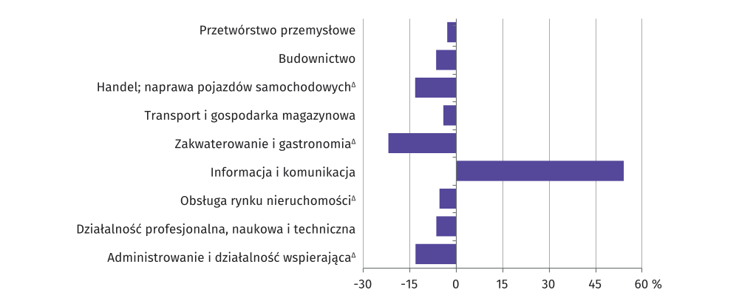
Wykres 4. Odchylenia względne przeciętnych miesięcznych wynagrodzeń brutto od średniego wynagrodzenia
w sektorze przedsiębiorstw według wybranych sekcji PKD w województwie we wrześniu 2026 r.
W porównaniu z przeciętnym wynagrodzeniem w sektorze przedsiębiorstw we wrześniu 2026 r. wyższe wynagrodzenie otrzymywali zatrudnieni w sekcji informacja i komunikacja (o 54,2%), natomiast niższe wynagrodzenia w tym sektorze otrzymywali zatrudnieni m.in. w sekcjach: zakwaterowanie i gastronomia (o 21,9%) oraz handel; naprawa pojazdów samochodowych (o 13,2%).
W okresie dziewięciu miesięcy 2026 r. przeciętne miesięczne wynagrodzenie brutto w sektorze przedsiębiorstw ukształtowało się na poziomie 8054,52 zł i było wyższe o 6,4% niż w analogicznym okresie 2025 r.
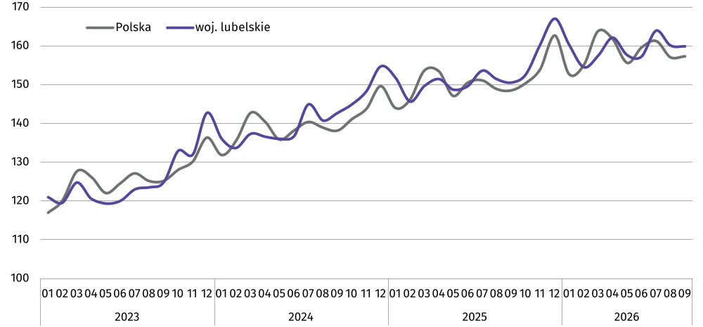
Wykres 5. Przeciętne miesięczne wynagrodzenie brutto w sektorze przedsiębiorstw
(przeciętna miesięczna 2021=100)

Rolnictwo
We wrześniu 2026 r. średnia temperatura powietrza na obszarze województwa lubelskiego wyniosła 14,6°C i tym samym była wyższa o 1,2°C do średniej z lat 1991-2020, przy czym maksymalna temperatura wyniosła 31,3°C, a minimalna minus 3,0°C. Średnia suma opadów atmosferycznych stanowiła 74,2% normy z wielolecia³.
Tablica 5. Skup zbóż a
WYSZCZEGÓLNIENIE | 09 2026 |  |  | 07 – 09 2026
WYSZCZEGÓLNIENIE | w tys. t | 09 2025=100 | 08 2026=100 | w tys. t | 07 – 09 2025  =100
Ziarno zbóż podstawowych ^{b} | 49,6 | 113,2 | 55,9 | 196,2 | 107,9
w tym:
pszenica | 35,7 | 123,6 | 55,1 | 139,0 | 113,7
żyto | 0,8 | 51,7 | 23,6 | 5,6 | 71,3
a Bez skupu realizowanego przez osoby fizyczne. b Obejmuje pszenicę, żyto, jęczmień, owies i pszenżyto, łącznie z mieszankami zbożowymi; bez ziarna siewnego.
W okresie od lipca 2026 do września 2026 r. skup zbóż podstawowych (z mieszankami zbożowymi bez ziarna siewnego) wyniósł 196,2 tys. t. i był o 7,9% wyższy niż w okresie od lipca 2025 do września 2025 r., przy czym skup pszenicy był o 13,7% wyższy, zaś żyta o 28,7% niższy.
We wrześniu 2026 r. łącznie skupiono 49,6 tys. t zbóż, czyli o 44,1% mniej niż przed miesiącem, przy czym pszenicy o 44,9% mniej, a żyta o 76,4% mniej. W porównaniu z wrześniem ub. r. skup pszenicy był o 23,6% wyższy, zaś żyta o 76,4% niższy.
_______________
3 Przeciętne wartości temperatur i opadów obliczono jako średnie arytmetyczne przeciętnych miesięcznych wartości z trzech stacji hydrologiczno-meteorologicznych Instytutu Meteorologii i Gospodarki Wodnej, zlokalizowanych w Lublinie, Terespolu i Włodawie.
Tablica 6. Skup podstawowych produktów zwierzęcych a
WYSZCZEGÓLNIENIE | 09 2026
WYSZCZEGÓLNIENIE | w tys. t | 08 2025 = 100 | 07 2026= 100
Żywiec rzeźny^{b} | 18,0 | 91,7 | 103,3
w tym:
trzoda chlewna | 5,9 | 83,7 | 113,3
bydło | 1,5 | 100,7 | 122,5
drób | 10,6 | 95,4 | 96,3
Mleko^{c} | 46,3 | 99,9 | 96,2
a Bez skupu realizowanego przez osoby fizyczne. b Obejmuje bydło, cielęta, trzodę chlewną, owce, konie i drób; w wadze żywej. c W milionach litrów.
We wrześniu 2026 r. dostarczono do skupu 18,0 tys. t żywca rzeźnego, czyli o 3,3% więcej niż przed rokiem. Skup żywca wołowego był wyższy zarówno w skali roku, jak i w skali miesiąca. Natomiast skup żywca wieprzowego był wyższy w skali miesiąca, zaś niższy w skali roku, a skup żywca drobiowego niższy zarówno w skali roku, jak i w skali miesiąca.
Tablica 7. Przeciętne ceny podstawowych produktów rolnych
WYSZCZEGÓLNIENIE | Ceny w skupie |  |  | Ceny na targowiskach
WYSZCZEGÓLNIENIE | 09 2026
WYSZCZEGÓLNIENIE | zł | 09 2025 = 100 | 08 2026 = 100 | zł | 09 2025 = 100 | 08 2026 = 100
Ziarno zbóżª – za 1 dt:
pszenica | 86,67 | 120,2 | 110,6 | 105,56 | 104,3 | 107,8
żyto | 64,77 | 108,0 | 104,4 | 81,32 | 95,7 | 103,6
Żywiec rzeźny – za 1 kg wagi żywej:
trzoda chlewna | 5,20 | 84,0 | 91,9 | . | . | .
bydło | 14,73 | 93,5 | 105,2 | . | . | .
drób | 5,91 | 85,5 | 99,6 | . | . | .
0B0BMleko – za 1 hl | 187,48 | 84,4 | 106,1 | . | . | .
a W skupie bez ziarna siewnego.
W badanym miesiącu producenci z województwa lubelskiego uzyskiwali wyższą niż przed miesiącem cenę za dostarczoną do skupu pszenicę (o 10,6%) oraz za żyto (o 4,4%). W obrocie targowiskowym w omawianym okresie zarówno cena pszenicy, jak i żyta była wyższa, odpowiednio o 7,8% i o 3,6%. W skali roku cena pszenicy w skupie wzrosła o 20,2%, a żyta o 8,0%. Natomiast w obrocie targowiskowym cena pszenicy zwiększyła się o 4,3%, zaś żyta zmniejszyła się o 4,3%.

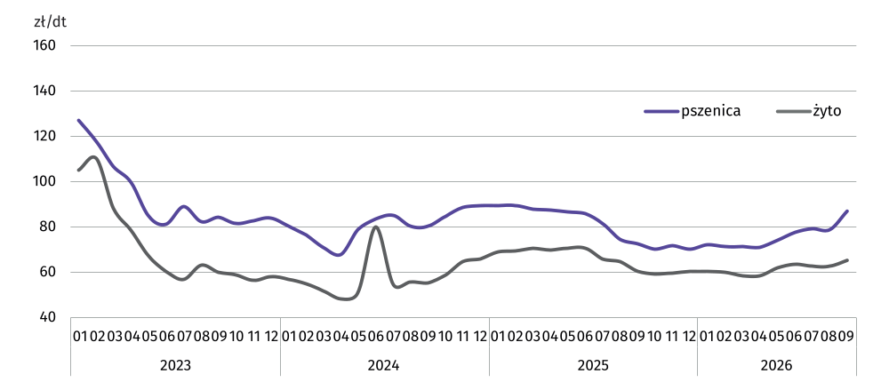
Wykres 6. Przeciętne ceny skupu zbóż
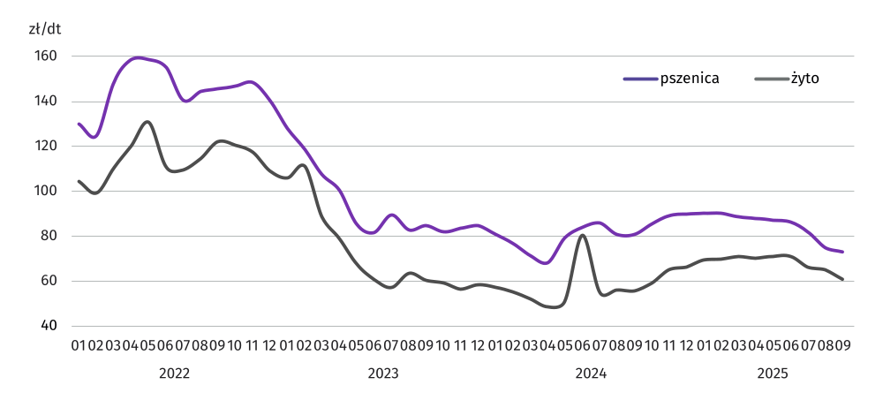
We wrześniu 2026 r. na targowiskach przeciętna cena ziemniaków jadalnych późnych wyniosła 189,24 zł/dt. Była ona o 9,8% wyższa w stosunku do września 2025 r., zaś niższa o 7,5% w porównaniu z miesiącem wcześniejszym.
W omawianym miesiącu cena żywca wieprzowego w skupie obniżyła się, zarówno w skali roku, jak i w skali miesiąca, odpowiednio o 16,0% i o 8,1%. Natomiast cena skupu żywca wołowego obniżyła się w skali roku o 6,5%, zaś wzrosła w skali miesiąca o 5,2%. Inna sytuacja miała miejsce w odniesieniu do ceny skupu żywca drobiowego, która obniżyła się zarówno w skali roku jak i w skali miesiąca, odpowiednio o 14,5% i 0,4%.
We wrześniu 2026 r. skup mleka wyniósł 46,3 mln l i w porównaniu z analogicznym miesiącem 2025 r. był o 0,1% niższy,
a w stosunku do sierpnia 2026 r. o 3,8% niższy. Cena skupu mleka ukształtowała się na poziomie 187,48 zł za 1 hl i w ujęciu rocznym była o 15,7% niższa, a w ujęciu miesięcznym o 6,1% wyższa.
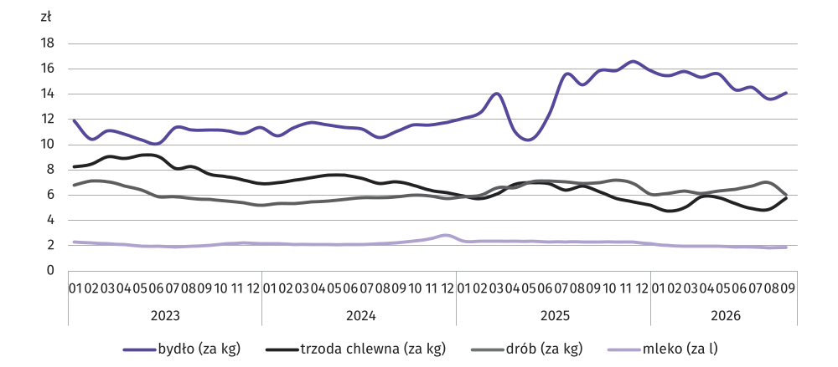
Wykres 7. Przeciętne ceny skupu żywca i mleka

Przemysł i budownictwo

Produkcja sprzedana przemysłu we wrześniu 2026 r. osiągnęła wartość (w cenach bieżących) 6111,7 mln zł i była (w cenach stałych) wyższa o 9,3% niż w 2025 r. i o 12,8% w porównaniu z poprzednim miesiącem. W kraju produkcja sprzedana przemysłu była wyższa o 4,6% w porównaniu z wrześniem 2025 r. i o 17,0% w stosunku do sierpnia br.
Produkcja sprzedana w przetwórstwie przemysłowym, stanowiąca 76,9% produkcji przemysłowej, zwiększyła się o 11,1%
w porównaniu z wrześniem 2025 r. i o 16,3% w stosunku do sierpnia br.
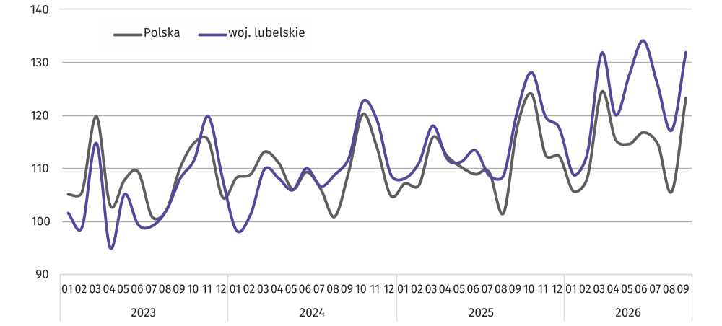
Wykres 8. Produkcja sprzedana przemysłu
(ceny stałe; przeciętna miesięczna 2021=100)
Wyższy niż we wrześniu 2025 r. poziom produkcji sprzedanej wystąpił w 20 (spośród 31) działach przemysłu. Uwzględniając działy o znaczącym udziale w produkcji sprzedanej przemysłu, największy wzrost w odniesieniu do września 2025 r. odnotowano w produkcji papieru i wyrobów z papieru (o 164,5%), mebli (o 13,3%) oraz wyrobów z gumy i tworzyw sztucznych (o 13,1%). Największy spadek produkcji sprzedanej przemysłu wystąpił natomiast w produkcji napojów (o 13,7%), wyrobów z drewna, korka, słomy i wikliny (o 8,6%) oraz chemikaliów i wyrobów chemicznych (o 2,7%).
W okresie od stycznia do września 2026 r. produkcja sprzedana przemysłu wyniosła (w cenach bieżących) 50981,7 mln zł
i była (w cenach stałych) wyższa o 7,3% niż w 2025 r. W kraju odnotowano jej wzrost o 3,6%. Wyższy niż w 2025 r. poziom produkcji sprzedanej odnotowano w 19 spośród 31 obserwowanych w województwie działach przemysłu.
Wydajność pracy w przemyśle, mierzona produkcją sprzedaną na 1 zatrudnionego, we wrześniu 2026 r. wyniosła (w cenach bieżących) 63,5 tys. zł i była (w cenach stałych) wyższa o 9,4% niż w analogicznym miesiącu roku poprzedniego, przy niezmienionym zatrudnieniu i wzroście przeciętnego miesięcznego wynagrodzenia brutto (o 6,1%).
Produkcja sprzedana budownictwa (w cenach bieżących) we wrześniu 2026 r. wyniosła 967,2 mln zł i była niższa o 5,0% niż w analogicznym miesiącu 2025 r. We wrześniu przeciętne zatrudnienie w budownictwie było niższe o 2,4% niż rok wcześniej, a przeciętne miesięczne wynagrodzenie brutto wyższe o 6,8%.
Produkcja budowlano-montażowa (w cenach bieżących) we wrześniu 2026 r. ukształtowała się na poziomie 548,8 mln zł
i stanowiła 56,7% ogółu produkcji sprzedanej budownictwa. Produkcja budowlano-montażowa zmniejszyła się o 12,4%
w stosunku do września 2025 r., a zwiększyła się o 27,7% w porównaniu z poprzednim miesiącem.

Tablica 8. Dynamika (w cenach stałych) i struktura (w cenach bieżących) produkcji sprzedanej przemysłu
WYSZCZEGÓLNIENIE | 09 2026 | 01–09 2026
WYSZCZEGÓLNIENIE | analogiczny okres roku  poprzedniego = 100 |  | w odsetkach
OGÓŁEM | 109,3 | 107,3 | 100,0
w tym:
Przetwórstwo przemysłowe | 111,1 | 108,6 | 73,8
w tym produkcja:
artykułów spożywczych | 102,3 | 105,9 | 22,3
napojów | 86,3 | 102,2 | 4,1
wyrobów z drewna, korka, słomy i wikliny∆ | 91,4 | 102,7 | 3,0
papieru i wyrobów z papieru | 264,5 | 274,4 | 5,7
poligrafia i reprodukcja zapisanych nośników informacji | 103,3 | 94,0 | 1,1
chemikaliów i wyrobów chemicznych | 97,3 | 91,0 | 6,8
wyrobów z gumy i tworzyw sztucznych | 113,1 | 113,4 | 2,3
wyrobów z pozostałych mineralnych surowców niemetalicznych | 105,3 | 92,3 | 1,1
metali | 111,3 | 108,7 | 2,6
wyrobów z metali∆ | 111,9 | 108,9 | 7,2
maszyn i urządzeń∆ | 108,2 | 103,1 | 2,6
pojazdów samochodowych, przyczep i naczep∆ | 106,9 | 109,9 | 3,8
mebli | 113,3 | 103,7 | 2,3
Wzrost produkcji budowlano-montażowej w skali roku odnotowano w jednostkach wykonujących roboty budowlane specjalistyczne, a w skali miesiąca – w podmiotach zajmujących się budową obiektów inżynierii lądowej i wodnej oraz robotami budowlanymi specjalistycznymi.
Tablica 9. Dynamika i struktura (w cenach bieżących) produkcji budowlano-montażowej
WYSZCZEGÓLNIENIE | 09 2026 | 01–09 2026
WYSZCZEGÓLNIENIE | analogiczny okres roku  poprzedniego = 100 |  | w odsetkach
OGÓŁEM | 87,6 | 93,6 | 100,0
Budowa budynków ∆ | 77,3 | 94,5 | 37,8
Budowa obiektów inżynierii lądowej i wodnej ∆ | 85,2 | 94,0 | 43,0
Roboty budowlane specjalistyczne | 123,3 | 90,7 | 19,2
W okresie styczeń–wrzesień 2026 r. produkcja budowlano-montażowa wyniosła 3718,3 mln zł i zmalała o 6,4% w porównaniu z 2025 r. We wszystkich działach „Budownictwa” odnotowano jej spadek.

Budownictwo mieszkaniowe
We wrześniu 2026 r. w porównaniu z analogicznym miesiącem 2025 r. wzrosła liczba mieszkań oddanych do użytkowania
(o 1,9%), a zmalała liczba mieszkań na budowę których wydano pozwolenia lub dokonano zgłoszenia z projektem budowlanym (o 28,0%) oraz mieszkań, których budowę rozpoczęto (o 28,3%).
Według wstępnych danych⁴, we wrześniu 2026 r. przekazano do użytkowania 642 mieszkania, tj. o 12 więcej niż w ubiegłym roku. W badanym miesiącu najwięcej mieszkań przekazali inwestorzy indywidualni – 311 (48,4% ogólnej liczby oddanych mieszkań, wobec 41,6% rok wcześniej).
Tablica 10. Mieszkania oddane do użytkowania w okresie styczeń–sierpień 2026 r.
FORMY BUDOWNICTWA | Mieszkania oddane do użytkowania |  |  | Przeciętna  powierzchnia  użytkowa  1 mieszkania  w m2
FORMY BUDOWNICTWA | w liczbach  bezwzględnych | w odsetkach | 01–09 2025 = 100 | Przeciętna  powierzchnia  użytkowa  1 mieszkania  w m2
OGÓŁEM | 6465 | 100,0 | 119,1 | 93,1
Przeznaczone na sprzedaż lub wynajem | 3469 | 53,7 | 118,7 | 62,7
Indywidualne | 2664 | 41,2 | 111,0 | 138,3
Komunalne | 182 | 2,8 | . | 44,9
Spółdzielcze | 106 | 1,6 | 101,9 | 49,8
Społeczne czynszowe | 44 | 0,7 | . | 55,8
W okresie od stycznia do września 2026 r. oddano do użytkowania 6465 mieszkań, tj. więcej o 19,1% niż w 2025 r. Najwięcej mieszkań wybudowano na sprzedaż lub wynajem (53,7%).
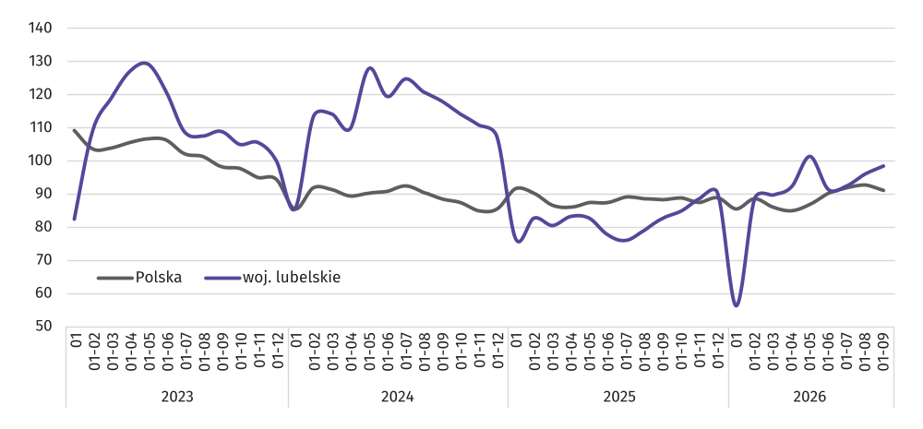
Wykres 9. Mieszkania oddane do użytkowania
(analogiczny okres 2021=100)
Przeciętna powierzchnia użytkowa mieszkania oddanego do użytkowania w okresie styczeń–wrzesień 2026 r. wyniosła
93,1 m² i była o 2,0 m² mniejsza niż w 2025 r. Największe mieszkania wybudowali inwestorzy indywidualni (138,3 m²), a ich powierzchnia użytkowa była mniejsza niż przed rokiem o 0,5 m².
Najwięcej mieszkań przekazano do użytkowania w Lublinie (2124), powiecie lubelskim (952) oraz Białej Podlaskiej (451),
a najmniej w powiecie parczewskim (27), włodawskim (36) i janowskim (44).
Mieszkania o największej przeciętnej powierzchni użytkowej wybudowano w powiecie ryckim (185,1 m²), janowskim
(159,8 m²) i radzyńskim (152,5 m²), z kolei najmniejsze wybudowano w Białej Podlaskiej (54,1 m²), Lublinie (62,0 m²)
i Zamościu (70,6 m²).
_______________
4 Dane meldunkowe – mogą ulec zmianie po opracowaniu sprawozdań kwartalnych.
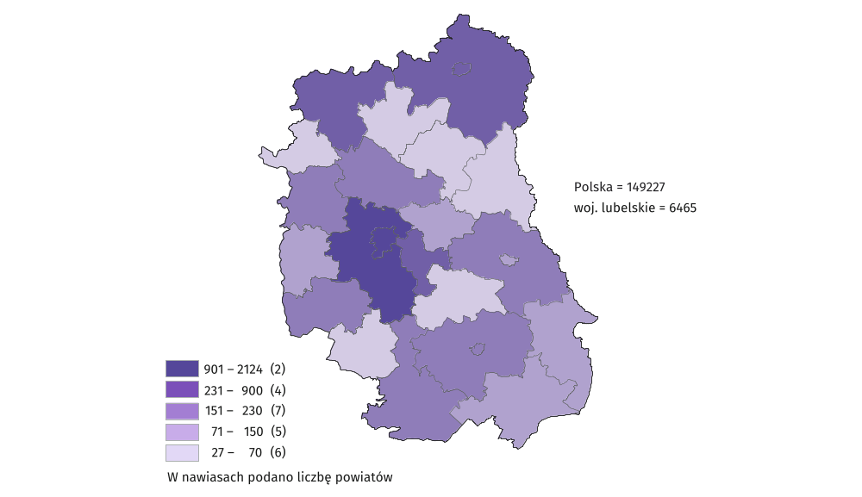
Mapa 2. Mieszkania oddane do użytkowania według powiatów w okresie styczeń–wrzesień 2026 r.
We wrześniu 2026 r. liczba mieszkań, na których budowę wydano pozwolenia lub dokonano zgłoszenia z projektem budowlanym wyniosła 534, tj. o 28,0% mniej niż w analogicznym miesiącu 2025 r. Najwięcej mieszkań (83,7%) wybudowanych zostanie przez inwestorów indywidualnych.
Liczba mieszkań, których budowę rozpoczęto w skali roku zmniejszyła się o 28,3% (z 813 do 583). We wrześniu najwięcej mieszkań zaczęli budować inwestorzy indywidualni (74,6%).
Tablica 11. Liczba mieszkań, na których budowę wydano pozwolenia lub dokonano zgłoszenia z projektem budowlanym
i mieszkań, których budowę rozpoczęto w okresie styczeń–wrzesień 2026 r.
FORMY BUDOWNICTWA | Mieszkania, na których budowę wydano  pozwolenia lub dokonano zgłoszenia  z projektem budowlanym |  |  | Mieszkania, których budowę  rozpoczęto
FORMY BUDOWNICTWA | w liczbach bezwzględnych | w odsetkach | 01–09  2025 = 100 | w liczbach  bezwzględnych | w odsetkach | 01–09  2025 = 100
OGÓŁEM | 7553 | 100,0 | 115,0 | 7303 | 100,0 | 106,4
Indywidualne | 3735 | 49,5 | 106,7 | 3666 | 50,2 | 105,1
Przeznaczone na sprzedaż  lub wynajem | 3590 | 47,5 | 126,1 | 3305 | 45,3 | 103,4
Społeczne czynszowe | 146 | 1,9 | 150,5 | 112 | 1,5 | .
Spółdzielcze | 82 | 1,1 | 68,9 | 47 | 0,6 | 39,5
Komunalne | - | - | . | 173 | 2,4 | 7-krotnie więcej
W okresie styczeń–wrzesień 2026 r. zarówno wśród mieszkań, na których budowę wydano pozwolenia lub dokonano zgłoszenia z projektem budowlanym, jak i wśród mieszkań, których budowę rozpoczęto większość stanowiły mieszkania budowane przez inwestorów indywidualnych (odpowiednio 49,5% i 50,2%).

Rynek wewnętrzny
Sprzedaż detaliczna (w cenach bieżących) zrealizowana przez przedsiębiorstwa handlowe i niehandlowe we wrześniu 2026 r. była niższa w stosunku do września 2025 r. o 9,7%, a w stosunku do sierpnia 2026 r. o 1,6%.
W porównaniu z wrześniem 2025 r. największy wzrost sprzedaży detalicznej, spośród grup o znaczącym udziale w sprzedaży detalicznej, odnotowano w grupie „pozostałe” (o 25,8%), natomiast największy spadek sprzedaży detalicznej wystąpił w grupie „paliwa stałe, ciekłe i gazowe” (o 36,6%). W stosunku do sierpnia 2026 r. największy wzrost sprzedaży detalicznej odnotowano w grupie „farmaceutyki, kosmetyki, sprzęt ortopedyczny” (o 7,0%), natomiast największy spadek sprzedaży detalicznej wystąpił w grupie „pozostałe” (o 9,3%).
W okresie styczeń-wrzesień 2026 r. sprzedaż detaliczna była niższa o 10,0% niż w analogicznym okresie 2025 r. Największy wzrost sprzedaży detalicznej, spośród grup o znaczącym udziale w sprzedaży detalicznej, odnotowano w grupie „pozostałe” (o 26,8%), natomiast największy spadek sprzedaży detalicznej odnotowano w grupie „paliwa stałe, ciekłe i gazowe” (o 45,2%).
Tablica 12. Dynamika i struktura (w cenach bieżących) sprzedaży detalicznej
WYSZCZEGÓLNIENIE | 09 2026 | 01-09 2026
WYSZCZEGÓLNIENIE | analogiczny okres roku  poprzedniego = 100 |  | w odsetkach
OGÓŁEMa | 90,3 | 90,0 | 100,0
w tym:
pojazdy samochodowe, motocykle, części | 81,5 | 76,2 | 8,0
paliwa stałe, ciekłe i gazowe | 63,4 | 54,8 | 6,7
żywność, napoje i wyroby tytoniowe | 99,2 | 99,8 | 57,3
farmaceutyki, kosmetyki, sprzęt ortopedyczny | 114,3 | 119,3 | 9,2
tekstylia, odzież, obuwie | 78,0 | 72,7 | 0,6
meble, RTV, AGD | 74,0 | 77,2 | 4,1
prasa, książki, pozostała sprzedaż w wyspecjalizowanych sklepach | 39,5 | 47,3 | 1,2
pozostałe | 125,8 | 126,8 | 9,9
a Grupowania przedsiębiorstw dokonano na podstawie Polskiej Klasyfikacji Działalności – PKD 2007, zaliczając przedsiębiorstwo do określonej kategorii według przeważającego rodzaju działalności, zgodnie z aktualnym w omawianym okresie stanem organizacyjnym. Odnotowane zmiany (wzrost/spadek) sprzedaży detalicznej w poszczególnych grupach rodzajów działalności przedsiębiorstw mogą zatem również wynikać ze zmiany przeważającego rodzaju działalności przedsiębiorstwa oraz zmian organizacyjnych. Nie ma to wpływu na dynamikę sprzedaży detalicznej ogółem.
Sprzedaż hurtowa (w cenach bieżących) w przedsiębiorstwach handlowych we wrześniu 2026 r. była wyższa o 34,6% niż przed rokiem, w tym w przedsiębiorstwach hurtowych – o 29,2%. W porównaniu z miesiącem poprzednim sprzedaż hurtowa w przedsiębiorstwach handlowych była wyższa o 11,8%, w tym w przedsiębiorstwach hurtowych o 12,9%. W okresie styczeń-wrzesień br., w porównaniu z analogicznym okresem ub. roku, sprzedaż hurtowa w przedsiębiorstwach handlowych była wyższa
o 26,6%, w tym w przedsiębiorstwach hurtowych – o 24,1%.

Podmioty gospodarki narodowej
Według stanu na koniec września 2026 r. w rejestrze REGON wpisanych było 224,1 tys. podmiotów gospodarki narodowej⁵,
tj. o 1,7% więcej niż przed rokiem i o 0,2% podmiotów więcej niż w końcu sierpnia br.
Liczba zarejestrowanych osób fizycznych prowadzących działalność gospodarczą wyniosła 166,5 tys. i w porównaniu z wrześniem 2025 r. wzrosła o 1,2%. Do rejestru REGON wpisanych było 31,8 tys. spółek, w tym 22,1 tys. spółek handlowych i 9,5 tys. spółek cywilnych. Liczba spółek, w tym spółek handlowych wzrosła w skali roku odpowiednio o 4,1%, i o 6,5%. W analizowanym okresie najwyższą dynamikę wzrostu liczby podmiotów, w stosunku do roku ubiegłego, odnotowano w sekcjach: „Administrowanie i działalność wspierająca” (o 9,9%), „Wytwarzanie i zaopatrywanie w energię elektryczną, gaz, parę wodną i gorącą wodę” (o 8,9%), „Opieka zdrowotna i pomoc społeczna” (o 5,2%), „Informacja i komunikacja” (o 4,6%) i „Edukacja” (o 3,9%).
Według przewidywanej liczby pracujących, przeważały podmioty o liczbie pracujących poniżej 10 osób (97,2% ogółu podmiotów). Udział podmiotów o przewidywanej liczbie pracujących 10-49 wyniósł 2,2%, a podmioty powyżej 49 pracujących stanowiły 0,5% wszystkich podmiotów wpisanych do rejestru REGON. W skali roku wzrost liczby podmiotów wystąpił w przedziale liczby pracujących 0-9, tj. o 1,9%.
We wrześniu 2026 r. do rejestru REGON wpisano 1112 nowych podmiotów, tj. o 10,5% więcej niż w sierpniu br. Wśród nowo zarejestrowanych jednostek przeważały osoby fizyczne prowadzące działalność gospodarczą, których wpisano 890 (o 17,0% więcej niż przed miesiącem). Liczba nowo zarejestrowanych spółek handlowych zmniejszyła się o 13,8%, w tym spółek z ograniczoną odpowiedzialnością o 15,8%.
We wrześniu br. wykreślono z rejestru REGON 663 podmioty (o 10,0% więcej niż przed miesiącem), w tym 540 osób fizycznych prowadzących działalność gospodarczą (o 0,7% mniej niż przed miesiącem).
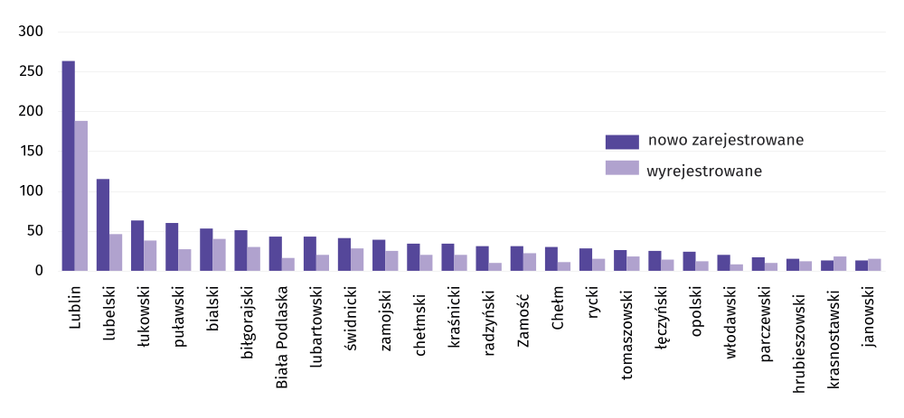
Wykres 10. Podmioty gospodarki narodowej nowo zarejestrowane i wyrejestrowane według powiatów
we wrześniu 2026 r.
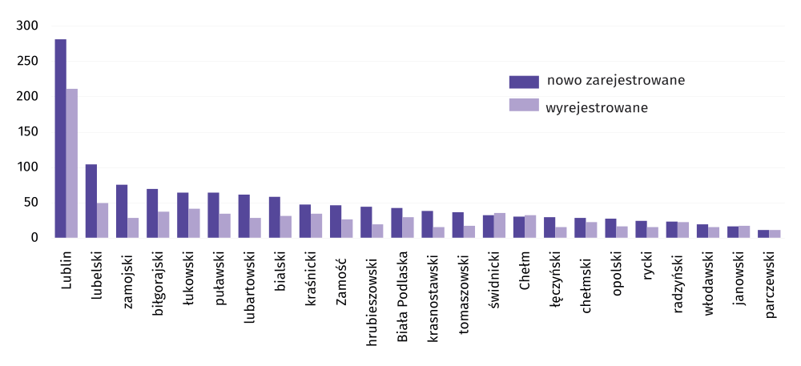 Według stanu na koniec września 2026 r. w rejestrze REGON 37132 podmiotów miało zawieszoną działalność (o 0,3% mniej niż przed miesiącem). Zdecydowaną większość stanowiły osoby fizyczne prowadzące działalność gospodarczą (96,3%, podobnie przed miesiącem).
_______________
5 Dotyczy osób prawnych, jednostek organizacyjnych niemających osobowości prawnej oraz osób fizycznych prowadzących działalność gospodarczą (bez osób fizycznych prowadzących gospodarstwa indywidualne w rolnictwie).

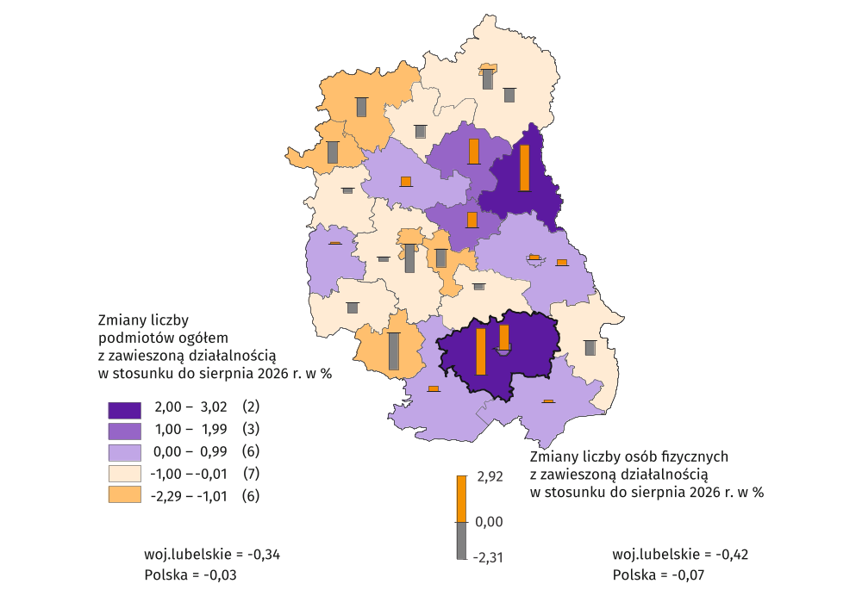
Mapa 3. Podmioty gospodarki narodowej z zawieszoną działalnością według powiatów w 2026 r.
Stan w końcu września

Koniunktura gospodarcza⁶
W październiku br. wskaźnik ogólnego klimatu koniunktury w większości badanych obszarów gospodarki sygnalizuje poprawę koniunktury gospodarczej w stosunku do poprzedniego miesiąca. Znaczący wzrost wskaźnika (o 31,7) odnotowano w zakwaterowaniu i gastronomii. Osłabienie koniunktury zaobserwowano tylko w informacji i komunikacji – spadek wskaźnika o 2,1 wobec września br. W handlu hurtowym oraz w transporcie i gospodarce magazynowej opinie przedsiębiorców pozostały na zbliżonym poziomie do tego z ubiegłego miesiąca. Przedsiębiorcy prowadzący działalność w zakwaterowaniu i gastronomii wyrażają najbardziej korzystne opinie (plus 36,3), a wartość wskaźnika jest powyżej średniej długookresowej (minus 4,2). Najbardziej pesymistyczne oceny formułują podmioty zajmujące się handlem detalicznym (minus 12,4), a wartość wskaźnika jest poniżej średniej długookresowej (minus 11,1).
_______________
6 Badanie zostało przeprowadzone od 1 do 10 dnia bieżącego miesiąca na próbie jednostek przemysłowych, budowlanych, handlowych i usługowych. Odpowiedzi na cały dodatkowy blok pytań są udzielane na zasadzie dobrowolności. W poniższej tablicy we wszystkich pytaniach prezentowany jest ważony procent odpowiedzi respondentów na dany wariant. Dane zostały zagregowane zgodnie z metodologią agregacji (ważenia) stosowaną standardowo w badaniu koniunktury gospodarczej.
W przypadku pytań wielokrotnego wyboru (tj. w przypadku, gdy respondent może zaznaczyć więcej niż jedną odpowiedź) suma wszystkich wariantów odpowiedzi może być różna od 100%. W przypadku pytań z możliwością zaznaczenia tylko jednej odpowiedzi suma wynosi 100%.

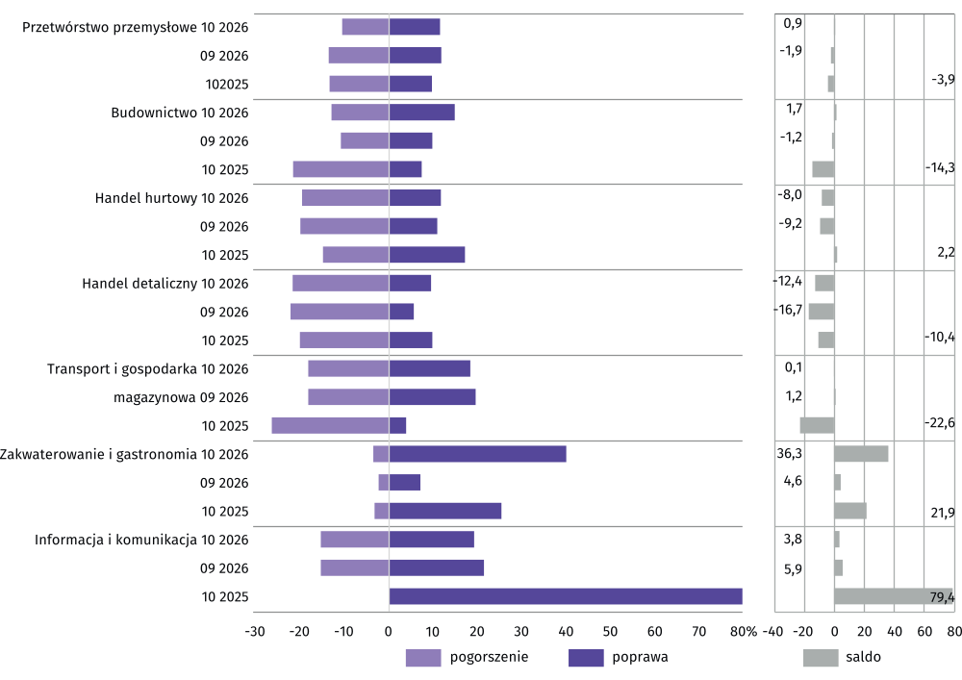
Wykres 11. Wskaźniki ogólnego klimatu koniunktury według rodzaju działalności (sekcje i działy PKD 2007)
Pytania o wpływ wojny w Ukrainie
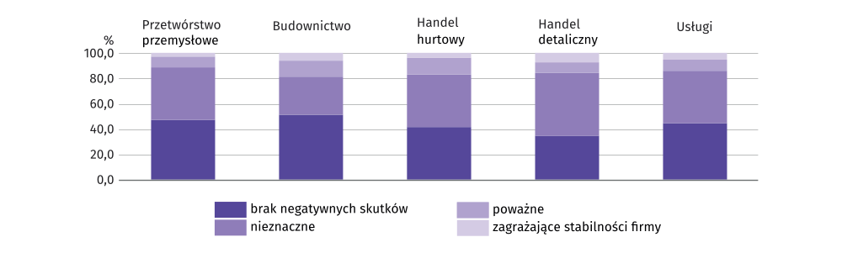
Pyt. 1. Negatywne skutki wojny w Ukrainie i jej konsekwencje dla prowadzonej przez Państwa firmę działalności gospodarczej będą w bieżącym miesiącu:
W październiku br. przedstawiciele przetwórstwa przemysłowego, budownictwa, handlu hurtowego i usług nie odczuwali negatywnych skutków wojny, a w przypadku handlu detalicznego odnotowano nieznaczne jej negatywne skutki.

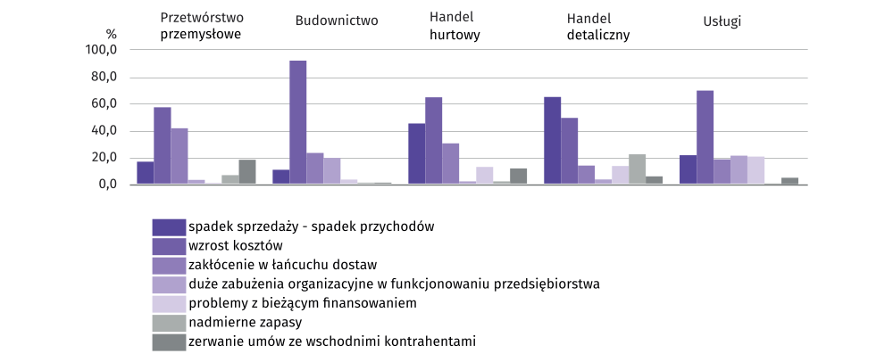
Pyt. 2. Z zaobserwowanych w ostatnim miesiącu negatywnych skutków wojny w Ukrainie najbardziej do Państwa firmy odnoszą się:
Przedstawiciele wszystkich badanych rodzajów działalności, oceniając negatywny wpływ wojny w Ukrainie na działalność firmy, najczęściej byli zdania, że powoduje ona wzrost kosztów. Zakłócenie w łańcuchu dostaw dotyczyło przedstawicieli podmiotów zajmujących się przetwórstwem przemysłowym, budownictwem oraz handlem hurtowym, spadek sprzedaży (przychodów) – handlem hurtowym, detalicznym oraz usługami, duże zaburzenia organizacyjne w funkcjonowaniu przedsiębiorstwa – budownictwem i usługami, problemy z bieżącym finansowaniem – usługami, zerwanie umów ze wschodnimi kontrahentami – przetwórstwem przemysłowym, a nadmierne zapasy – handlem detalicznym.
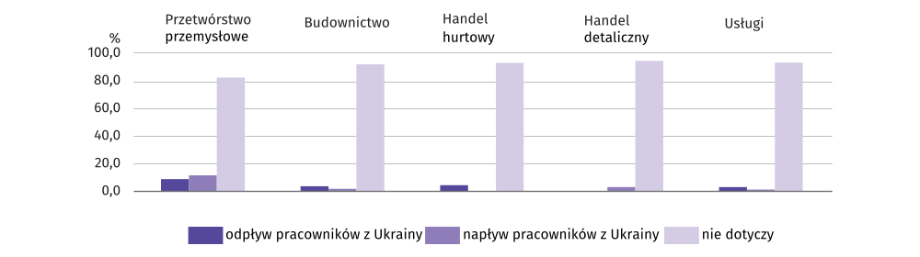
Pyt. 3. Jeżeli w Państwa firmie są zatrudnieni pracownicy z Ukrainy, to czy w związku z wojną w Ukrainie zaobserwowali Państwo w ubiegłym miesiącu⁷
Przedsiębiorcy, którzy udzielili odpowiedzi w badaniu, najczęściej wyrazili opinię, że taka sytuacja nie dotyczyła ich firm w październiku 2026 r.
_______________
7 W styczniu 2024 r. warianty odpowiedzi zostały skonsolidowane („nieznaczny i poważny odpływ/napływ” zostały zastąpione odpowiednio wariantami „odpływ/napływ”). Dopuszczalne nadal jest równoczesne zaznaczenie odpowiedzi „odpływ” tj. odejście z pracy z powodu wojny oraz „napływ” tj. zatrudnienie nowych pracowników, w związku z tym suma wariantów może przekroczyć 100%.

Procesy cenowe
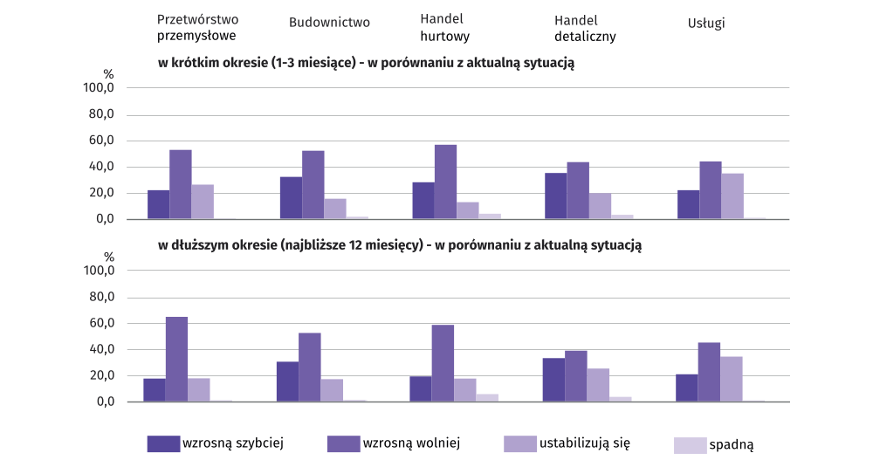
Pyt. 4. Jak Państwa zdaniem kształtować się będą ceny usług/materiałów/surowców wykorzystywanych przez Państwa firmę w ramach prowadzonej działalności gospodarczej?
W październiku br. przedstawiciele wszystkich badanych działalności przewidywali, że zarówno w krótkim okresie (1-3 miesiące), jak i w dłuższym okresie (najbliższe 12 miesięcy) w porównaniu z aktualną sytuacją ceny wzrosną wolniej.
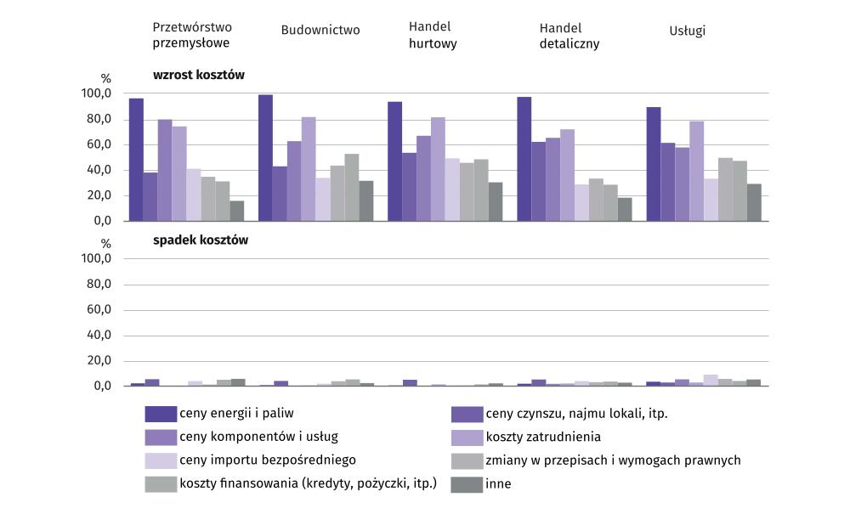
Pyt. 5. Które z poniższych czynników w największym stopniu wpłyną na koszty funkcjonowania Państwa firmy w okresie najbliższego kwartału?
Przedstawiciele wszystkich badanych rodzajów działalności oceniając wpływ na wzrost kosztów, najczęściej byli zdania, że spowodowany jest on przez ceny energii i paliw. Koszty zatrudnienia dotyczyły przedstawicieli podmiotów zajmujących się budownictwem, handlem hurtowym i detalicznym oraz usługami, a ceny komponentów i usług – przetwórstwem przemysłowym.
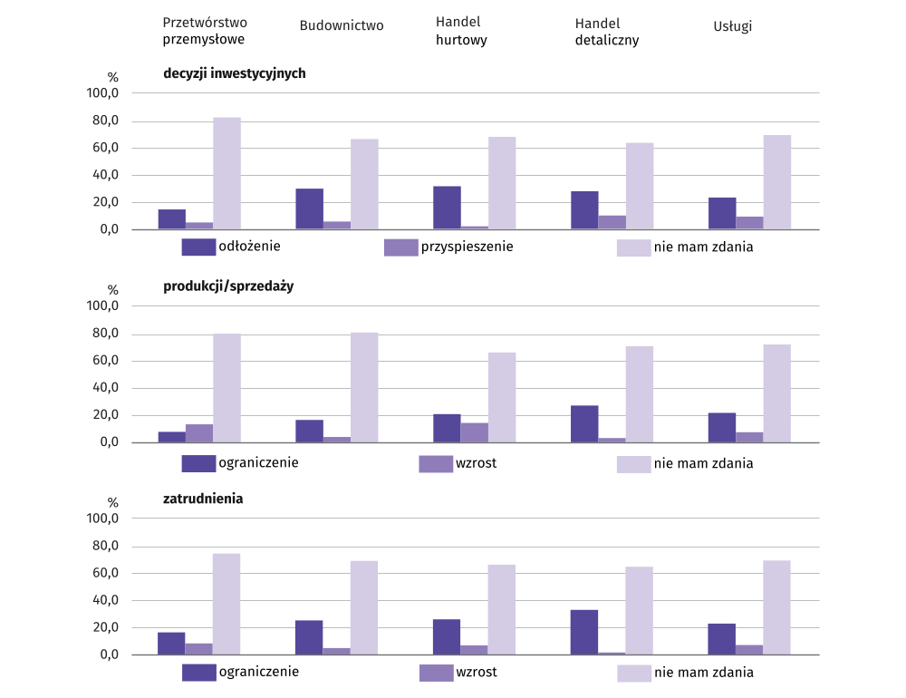
Pyt. 6. Czy obserwowane i przewidywane zmiany w warunkach finansowania przedsiębiorstwa (koszty kredytów bankowych i ich dostępność, kredyt kupiecki, odroczone płatności, itp.) spowodują, w najbliższych 12 miesiącach,
w przypadku:
Przedsiębiorcy, oceniając wpływ obserwowanych i przewidywanych zmian w warunkach finansowania przedsiębiorstwa na decyzje inwestycyjne, produkcję/sprzedaż oraz zatrudnienie nie mieli zdania na wszystkie te tematy.

Tablica 13. Wybrane dane o województwie lubelskim
WYSZCZEGÓLNIENIE  A – 2025 B – 2026 |  | 01 | 02 | 03 | 04 | 05 | 06 | 07 | 08 | 09 | 10 | 11 | 12
Przeciętne zatrudnienie w sektorze
przedsiębiorstw ª (w tys. osób) | A | 204,0 | 203,7 | 204,2 | 203,7 | 202,7 | 202,8 | 202,7 | 201,8 | 201,2 | 200,8 | 200,9 | 201,1
 | B | 200,7 | 199,9 | 200,3 | 200,4 | 200,4 | 200,5 | 200,6 | 200,4 | 199,9
poprzedni miesiąc=100 | A | 100,6 | 99,8 | 100,2 | 99,8 | 99,5 | 100,0 | 99,9 | 99,6 | 99,7 | 99,8 | 100,0 | 100,1
 | B | 99,8 | 99,6 | 100,2 | 100,1 | 100,0 | 100,0 | 100,1 | 99,9 | 99,8
analogiczny miesiąc poprzedniego roku=100 | A | 99,5 | 99,5 | 99,9 | 99,4 | 99,1 | 98,9 | 98,8 | 98,8 | 98,7 | 98,8 | 99,0 | 99,1
 | B | 98,4 | 98,1 | 98,1 | 98,4 | 98,9 | 98,9 | 99,0 | 99,3 | 99,4
Bezrobotni zarejestrowani (w tys. osób; stan  w końcu okresu) | A | 58,8 | 58,8 | 57,4 | 55,5 | 54,1 | 55,3 | 57,7 | 59,0 | 59,3 | 59,4 | 60,1 | 61,5
 | B | 64,3 | 65,4 | 64,7 | 63,4 | 61,8 | 60,5 | 60,8 | 60,9 | 60,4
Stopa bezrobocia^{b} (w %; stan w końcu okresu) | A | 7,8 | 7,8 | 7,6 | 7,4 | 7,3 | 7,4 | 7,7 | 7,8 | 7,9 | 7,9 | 8,0 | 8,1
 | B | 8,5 | 8,6 | 8,5 | 8,4 | 8,2 | 8,1 | 8,1 | 8,1 | 8,0
Oferty pracy (w ciągu miesiąca) | A | 3436 | 3875 | 3966 | 3421 | 3333 | 1604 | 2546 | 2209 | 2385 | 1932 | 1369 | 908
 | B | 1273 | 1409 | 2511 | 2299 | 1904 | 1740 | 2114 | 2075 | 2639
Liczba bezrobotnych na 1 ofertę pracy (stan  w końcu okresu) | A | 32 | 31 | 22 | 22 | 25 | 27 | 25 | 34 | 32 | 31 | 44 | 59
 | B | 69 | 64 | 35 | 35 | 34 | 37 | 33 | 35 | 28
Przeciętne miesięczne wynagrodzenia brutto
w sektorze przedsiębiorstw ª (w zł) | A | 7619,91 | 7304,79 | 7505,05 | 7600,09 | 7466,83 | 7510,54 | 7713,75 | 7601,37 | 7561,46 | 7660,01 | 8053,42 | 8384,77
 | B | 8053,52 | 7765,00 | 7915,91 | 8156,58 | 7926,54 | 7910,73 | 8242,21 | 8051,52 | 8041,52
poprzedni miesiąc=100 | A | 98,1 | 95,9 | 102,7 | 101,3 | 98,2 | 100,6 | 102,7 | 98,5 | 99,5 | 101,3 | 105,1 | 104,1
 | B | 96,0 | 96,4 | 101,9 | 103,0 | 97,2 | 99,8 | 104,2 | 97,7 | 99,9
analogiczny miesiąc poprzedniego roku=100 | A | 111,5 | 108,8 | 108,7 | 110,8 | 109,2 | 109,3 | 106,1 | 107,5 | 105,4 | 105,3 | 108,1 | 107,9
 | B | 105,7 | 106,3 | 105,5 | 107,3 | 106,2 | 105,3 | 106,9 | 105,9 | 106,3
Wskaźnik cen towarów i usług konsumpcyjnych
(w kwartale) analogiczny okres poprzedniego roku=100 | A | . | . | 104,3 | . | . | 103,7 | . | . | 102,6 | . | . | 102,2
 | B | . |  | 101,7 |  |  | 102,7
a W przedsiębiorstwach, w których liczba pracujących przekracza 9 osób. b Udział zarejestrowanych bezrobotnych w cywilnej ludności aktywnej zawodowo.

Tablica 13. Wybrane dane o województwie lubelskim (cd.)
WYSZCZEGÓLNIENIE  A – 2025 B – 2026 |  | 01 | 02 | 03 | 04 | 05 | 06 | 07 | 08 | 09 | 10 | 11 | 12
Wskaźnik cen skupu:
ziarna zbóż:
poprzedni miesiąc=100 | A | 100,5 | 100,6 | 98,2 | 99,2 | 99,6 | 98,9 | 91,2 | 93,9 | 101,6 | 94,7 | 104,4 | 94,7
 | B | 103,9 | 99,4 | 98,8 | 99,8 | 103,5 | 103,9 | 98,8 | 100,9 | 109,8
analogiczny miesiąc poprzedniego roku=100 | A | 111,6 | 116,7 | 122,9 | 129,0 | 113,8 | 106,6 | 92,1 | 93,2 | 91,3 | 85,0 | 84,1 | 79,1
 | B | 81,7 | 80,7 | 81,2 | 81,7 | 84,9 | 89,2 | 96,7 | 104,0 | 112,3
żywca rzeźnego wołowego:
poprzedni miesiąc=100 | A | 102,6 | 103,8 | 111,8 | 78,8 | 94,2 | 118,0 | 126,7 | 94,9 | 107,5 | 100,2 | 104,3 | 95,6
 | B | 97,4 | 102,3 | 97,3 | 101,7 | 92,0 | 101,1 | 93,6 | 103,6 | 105,2
analogiczny miesiąc poprzedniego roku=100 | A | 106,5 | 117,5 | 123,3 | 94,2 | 90,2 | 108,1 | 138,8 | 140,0 | 144,3 | 138,0 | 143,8 | 134,7
 | B | 127,9 | 126,0 | 109,6 | 141,1 | 138,1 | 118,3 | 87,4 | 95,5 | 93,5
żywca rzeźnego wieprzowego:
poprzedni miesiąc=100 | A | 95,5 | 96,5 | 107,7 | 111,9 | 101,7 | 98,9 | 92,8 | 104,5 | 93,8 | 91,1 | 95,3 | 94,3
 | B | 91,8 | 104,6 | 118,1 | 99,4 | 91,1 | 92,4 | 99,0 | 118,3 | 91,9
analogiczny miesiąc poprzedniego roku=100 | A | 85,6 | 81,6 | 85,6 | 92,9 | 92,0 | 91,3 | 87,5 | 96,5 | 89,0 | 84,1 | 85,8 | 83,3
 | B | 80,1 | 86,9 | 95,3 | 84,7 | 75,9 | 70,9 | 75,7 | 85,7 | 84,0
Relacje cen skupuª żywca wieprzowego
do targowiskowych cen żyta | A | 6,8 | 6,2 | 7,1 | 6,9 | 6,7 | 7,0 | 7,3 | 7,3 | 7,3 | 6,9 | 6,8 | 6,4
 | B | 5,8 | 6,6 | 7,0 | 7,0 | 7,3 | 6,6 | 6,1 | 7,3 | 6,4
Produkcja sprzedana przemysłu ^{b} (w cenach stałych):
poprzedni miesiąc=100 | A | 99,4 | 102,9 | 106,2 | 94,7 | 99,5 | 101,9 | 95,8 | 100,0 | 111,3 | 106,2 | 93,4 | 98,2
 | B | 92,4 | 103,7 | 117,0 | 91,0 | 106,7 | 104,8 | 93,5 | 93,2* | 112,8
analogiczny miesiąc poprzedniego roku=100 | A | 110,2 | 109,8 | 107,5 | 103,5 | 105,2 | 103,1 | 102,0 | 99,9 | 107,9 | 104,5 | 100,6 | 108,3
 | B | 100,6 | 101,5 | 111,9 | 107,5 | 115,3 | 118,5 | 115,7 | 107,9* | 109,3
Produkcja budowlano-montażowa ^{b} (w cenach bieżących):
poprzedni miesiąc=100 | A | 35,5 | 94,2 | 117,7 | 128,1 | 111,7 | 107,1 | 125,5 | 92,8 | 124,8 | 109,6 | 89,9 | 114,0
 | B | 33,8 | 100,9 | 202,3 | 73,2 | 147,8 | 85,9 | 92,7 | 102,9 | 127,7
analogiczny miesiąc poprzedniego roku=100 | A | 90,2 | 74,8 | 47,3 | 70,9 | 86,2 | 68,6 | 93,3 | 95,8 | 117,5 | 100,1 | 98,0 | 98,6
 | B | 93,7 | 100,4 | 172,6 | 98,6 | 130,4 | 104,5 | 77,2 | 85,6 | 87,6
a Ceny bieżące bez VAT b W przedsiębiorstwach, w których liczba pracujących przekracza 9 osób.

Tablica 13. Wybrane dane o województwie lubelskim (dok.)

WYSZCZEGÓLNIENIE  A – 2025 B – 2026 |  | 01 | 02 | 03 | 04 | 05 | 06 | 07 | 08 | 09 | 10 | 11 | 12
Mieszkania oddane do użytkowania (od początku roku) | A | 739 | 1212 | 1780 | 2355 | 2754 | 3346 | 3968 | 4797 | 5427 | 6197 | 7073 | 8167
 | B | 544 | 1304 | 1993 | 2612 | 3384 | 3949 | 4842 | 5823 | 6465
analogiczny okres poprzedniego roku=100 | A | 89,6 | 72,7 | 70,3 | 75,6 | 64,5 | 64,9 | 60,8 | 65,4 | 70,1 | 74,2 | 79,9 | 84,1
 | B | 73,6 | 107,6 | 112,0 | 110,9 | 122,9 | 118,0 | 122,0 | 121,4 | 119,1
Sprzedaż detaliczna towarów a (w cenach bieżących):
poprzedni miesiąc=100 | A | 70,9 | 104,4 | 113,9 | 105,4 | 93,4 | 98,0 | 105,3 | 97,5 | 101,3 | 103,7 | 93,2 | 116,5
 | B | 70,6 | 99,2 | 117,3 | 97,5 | 96,5 | 102,2 | 104,4 | 98,9 | 98,4
analogiczny miesiąc poprzedniego roku=100 | A | 92,5 | 95,8 | 93,1 | 101,1 | 93,0 | 94,4 | 93,6 | 91,3 | 95,8 | 90,9 | 88,0 | 116,5
 | B | 94,9 | 90,2 | 92,8 | 85,8 | 88,6 | 92,5 | 91,6 | 92,9 | 90,3
Wskaźnik rentowności obrotu w przedsiębiorstwach ^{b}:
brutto ^{c} (w %) | A | . | . | 6,5 | . | . | 11,1 | . | . | 9,4 | . | . | 8,3
 | B | . | . | 5,8 | . | . | 10,0 | . | . |  | . | .
netto ^{d} (w %) | A | . | . | 5,1 | . | . | 9,8 | . | . | 8,2 | . | . | 7,1
 | B | . | . | 4,7 | . | . | 9,0 | . | . |  | . | .
Nakłady inwestycyjne^{b} (w tys. zł; ceny bieżące) | A | . | . | 1169522 | . | . | 2576952 | . | . | 4156264 | . | . | 7022524
 | B | . | . | 1177011 | . | . | 3165252 | . | . |  | . | .
analogiczny okres poprzedniego roku =100  (ceny bieżące) | A | . | . | 71,3 | . | . | 71,4 | . | . | 79,2 | . | . | 94,7
 | B | . | . | 100,6 | . | . | 122,8 | . | . |  | . | .
Podmioty gospodarki narodowej ^{e} (stan w końcu okresu) | A | 216640 | 216920 | 217405 | 218002 | 218623 | 219014 | 219322 | 219680 | 220267 | 220782 | 221252 | 221103
 | B | 221074 | 221310 | 221708 | 222106 | 222449 | 222918 | 223307 | 223666 | 224054
w tym spółki handlowe | A | 19935 | 20025 | 20138 | 20234 | 20357 | 20439 | 20520 | 20626 | 20742 | 20851 | 20951 | 21077
 | B | 21167 | 21329 | 21462 | 21561 | 21629 | 21736 | 21882 | 21997 | 22081
w tym z udziałem kapitału zagranicznego | A | 2728 | 2726 | 2737 | 2735 | 2740 | 2754 | 2740 | 2749 | 2760 | 2758 | 2758 | 2762
 | B | 2756 | 2769 | 2729 | 2790 | 2797 | 2819 | 2840 | 2852 | 2810
a W przedsiębiorstwach, w których liczba pracujących przekracza 9 osób. b W przedsiębiorstwach, w których liczba pracujących przekracza 49 osób; dane są prezentowane narastająco. c Relacja wyniku finansowego brutto do przychodów z całokształtu działalności. d Relacja wyniku finansowego netto do przychodów z całokształtu działalności. e Bez osób prowadzących indywidualne gospodarstwa w rolnictwie.

Opracowanie merytoryczne:  Urząd Statystyczny w Lublinie  Dyrektor Krzysztof Markowski  ul. Stanisława Leszczyńskiego 48  20-068 Lublin  Tel. 81 533 20 51 | Rozpowszechnianie:  Informatorium Statystyczne  Tel. 81 533 27 14  
 |  | Lublin.new.stat.gov.pl
 |  | @Lublin_STAT
 |  | @UrzadStatystycznyLublin
Powiązane opracowania
Biuletyn statystyczny nr 09/2026
Sytuacja społeczno-gospodarcza kraju
Biuletyn statystyczny województwa lubelskiego

Temat dostępny w bazach danych
Bank Danych Lokalnych

Ważniejsze pojęcia dostępne w słowniku
Przeciętne zatrudnienie
Bezrobotni zarejestrowani
Stopa bezrobocia rejestrowanego
Przeciętne miesięczne wynagrodzenie brutto
Wskaźnik cen towarów i usług konsumpcyjnych
Skup produktów rolnych
Ceny targowiskowe
Produkcja sprzedana przemysłu
Sprzedaż produkcji budowlano-montażowej
Mieszkania oddane do użytkowania
Sprzedaż detaliczna towarów
Sprzedaż hurtowa
Podmioty gospodarki narodowej
Koniunktura gospodarcza

